Miércoles
23
de septiembre

Primero de Primaria
Lengua Materna

Cuando cuentes cuentos

Aprendizaje esperado: Escucha la lectura de cuentos infantiles.
Énfasis: Escucha de la lectura para anticipar el contenido de un cuento y verificación de predicciones.

¿Qué vamos a aprender?

Escucharas la lectura de cuentos infantiles, y anticiparas el contenido para después verificar tu predicción

Aprenderás una nueva estrategia de lectura, que es la predicción del contenido.
Consulta tu libro de texto Lengua Materna. Español. Primer grado, si no lo tienes a la mano, no te preocupes, puedes consultar otros libros que tengas en casa o en internet, para saber más.
https://libros.conaliteg.gob.mx/20/P1ESA.htm#page/1

¿Qué hacemos?

Abre tu libro en las páginas 23, 24 y 25, donde se encuentra el cuento llamado “Rafa, el niño invisible”. Este cuento fue escrito por Nuria Gómez Benet, quien es narradora y poeta mexicana que se ha dedicado a crear sus obras para niños y jóvenes también

Solo observa las ilustraciones con detenimiento

¿Ya las viste? ¿Quién aparece en la primera hoja? ¿en la segunda? ¿y en la tercera? Coméntalo con quien te acompaña, mamá, papá o algún integrante de la familia.

Anota en una hoja o en tu cuaderno ¿De que crees que trata este cuento?, recuerda pedir el apoyo de tu familiar para que escriba lo que tú le dictes.

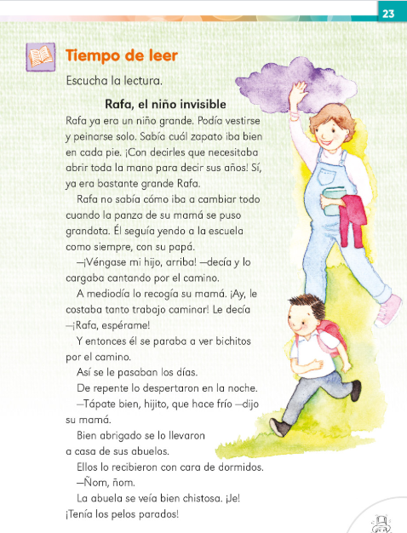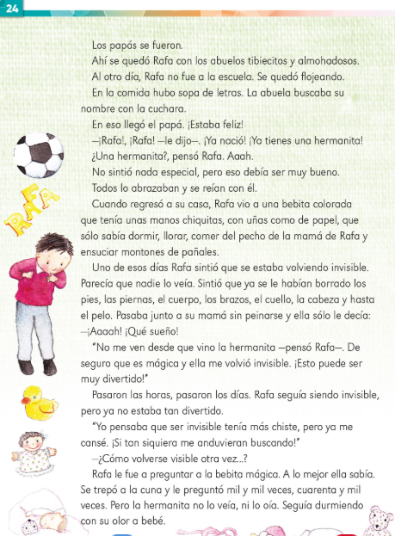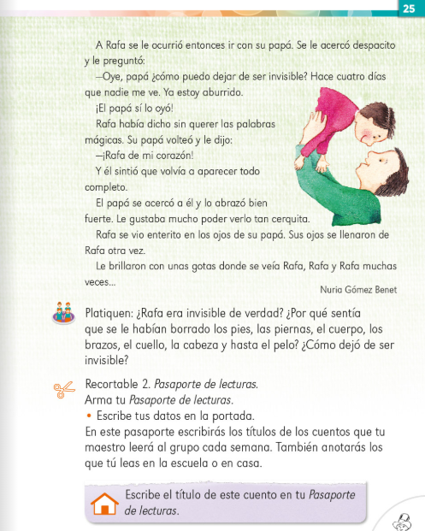

Estas son algunas ideas que tuvieron otros niños, así como tú.

- Es la historia de un niño llamado Rafa que tiene súper poderes, por eso desaparece.

- Es la historia de un niño al que le dicen así –Rafa, el niño invisible-- porque hace muchas travesuras, pero nunca lo ven cuando las hace.

- Rafa es un niño que se hace chiquito como bebé y por eso no lo pueden ver.

Escucha con atención el cuento, si gustas, puedes intentar seguirla en tu libro de texto Lengua Materna. Español

- CUENTO RAFA EL NIÑO INVISIBLE
https://www.youtube.com/watch?v=6CUUcschICg

Lo que sucedió en el cuento ¿coincide con lo que pensabas? Sino fue así, no te desanimes, es divertido hacer estas anticipaciones, además son muy útiles, es una estrategia que te puede ayudar a entender mejor lo que lees, necesitas practicar, pero cuando lo logres te será una herramienta de provecho.

Retoma las preguntas que vienen en la página 25 de tu libro de texto:

- ¿Rafa era invisible de verdad?

- ¿Por qué Rafa sentía que se le habían borrado los pies, las piernas, el cuerpo, los brazos, el cuello, la cabeza y hasta el pelo?

- ¿Cómo dejo de ser invisible Rafa?
Comenta con tu familia tus respuestas. La interpretación que hagas del texto que acabas de escuchar y las respuestas a las tres preguntas son muy valiosas. En este caso no se trata de encontrar la respuesta correcta, sino de que comentes lo que tu crees o el por qué has respondido de la forma en que lo hiciste.

Para que no te olvides de esta lectura, regístrala en tu Pasaporte de lectura, lo puedes encontrar en la página 209 de tu libro de texto de Lengua Materna. Español, sigue las siguientes indicaciones para armarlo, si se te dificulta pide la ayuda de tu acompañante:

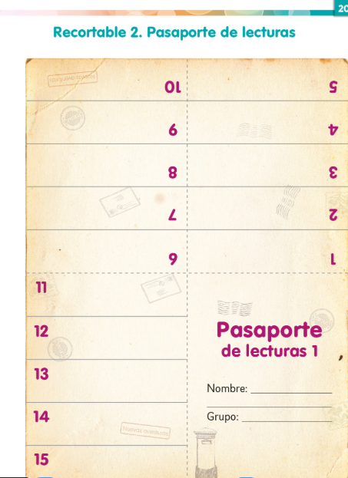

- Comienza doblando el papel por la mitad de manera horizontal.

- Desdobla el papel y dobla por el lado vertical

- Sin desdoblar el anterior, dobla el papel nuevamente por la mitad, siguiendo la línea.

- Aplana el libro

- Recorta por la línea para emparejar las hojas

- ¡Listo! Puedes empezar a usar el “Pasaporte de lecturas”

Cuando tengas 10 libros o textos anotados, pueden desdoblar y volver a realizar las instrucciones, pero por el otro lado de la hoja.

El Reto de Hoy:

Comenta con alguien de tu familia las siguientes preguntas:

- ¿Cómo fue tu llegada cuando naciste?
- ¿Cuáles fueron los cuidados que te dieron?
- Si tienes un hermano mayor, pregúntale si recuerda cuando tú naciste y si en algún momento se sintió invisible, como Rafa
- Alguna vez te has sentido invisible

Realiza un dibujo de cómo te imaginas que eras cuando eras bebé.

Anímate a seguir leyendo todo lo que puedas, te divertirás y pasarás ratos muy agradables, además de que aprenderás sobre muchas cosas que te sorprenderán

¡Buen trabajo!

Gracias por tu esfuerzo.

Para saber más
Lecturas

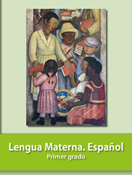
https://libros.conaliteg.gob.mx/20/P1ESA.htm

